匯報房間的問題
從 Offision 應用程式匯報壞掉的東西 — 哪個資源、出了什麼事、一張照片 — 以及之後如何追蹤自己的匯報。
2026-08-18 · https://offision.com/help/zh-hant/ticketing/report-a-problem-with-a-room/
房間裡有東西不能用了 — 投影機找不到訊號、椅子掉了一個輪子、門邊的面板沒電。
從應用程式匯報不用一分鐘，而且能把修理的人需要的一切都交出去。
開始之前:
公司必須先開啟匯報功能。如果你在下面任何地方都找不到回報問題，表示它是關閉的，
本文提到的東西都不會出現。

從哪裡開始
在主畫面上方那一排篩選中選擇已匯報問題 — 旗子那一個。下方的快捷操作會變成
單一的回報問題按鈕。
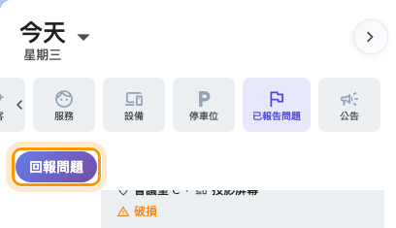
「已匯報問題」篩選，以及它帶出的「回報問題」。
另外兩條路徑會開啟同一份表單：
- 在手機上，回報問題位於底部的操作列。
- 報告問題按鈕小工具，前提是它已加入你的主畫面版面。

1. 說明是哪個資源
表單從**哪個資源？**開始 — 出問題的房間、辦公桌或設備。
最近使用列出你真的去過的地方，故障幾乎都在那裡，所以大多數匯報只要點一下。
搜尋全部涵蓋其餘一切，包括你從未預約過的房間。
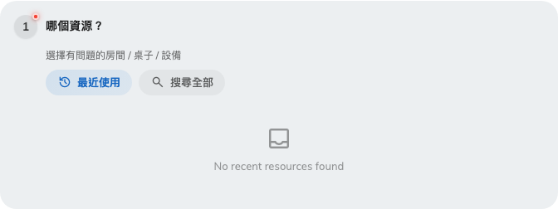
從最近使用中挑選，或搜尋資源。
下方的**選擇有問題的設施（可選）**把匯報從整個房間縮到房內的一項東西 —
指投影機而不是它所在的房間。多點這一下是值得的：它決定了技師會帶燈泡還是帶梯子，
也是「三號房壞了」與真正可以行動的資訊之間的差別。
一則匯報只對一個資源。一份涵蓋三個房間的表單，既無法交給某一個人，也無法計入
其中任何一個房間；所以兩個房間壞掉，就是兩則匯報。

2. 說明出了什麼事
**問題是什麼？**提供四種類型，每一種都附有說明：
原因 | 適用情況
損壞 | 有東西壞了或損壞
故障 | 設備或系統運作不正常
電池耗盡 | 裝置需要充電或更換電池
其他 | 以上皆非的情況

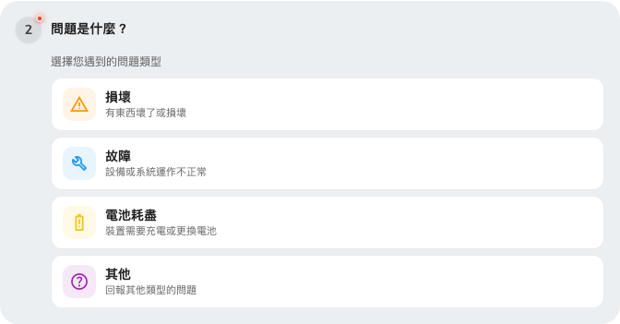
四種問題類型，以及各自涵蓋的範圍。
原因不是文書作業。它會替佇列分類，也是工單儀表板統計的欄位之一 —
一個樓層每月出現十五則電池耗盡是一項發現，但前提是匯報有這樣說。

3. 附上照片
**上傳圖片（可選）**可以從裝置或相簿取用照片。
只要故障看得見就附上一張。畫面上的錯誤訊息或裂開的面板，一眼就能定案，
而一整段文字往往留下歧義。這也是你能做的、最能讓正確的人一次就被派過來的事，
同時是會議室面板唯一拍不到的部分。

4. 描述，然後送出
**其他詳細資訊（可選）**是自由文字：發生了什麼、你已經試過什麼、什麼時候開始的。
表單最後有一行提醒你這則匯報會送到支援團隊。送出後會立刻收到確認。
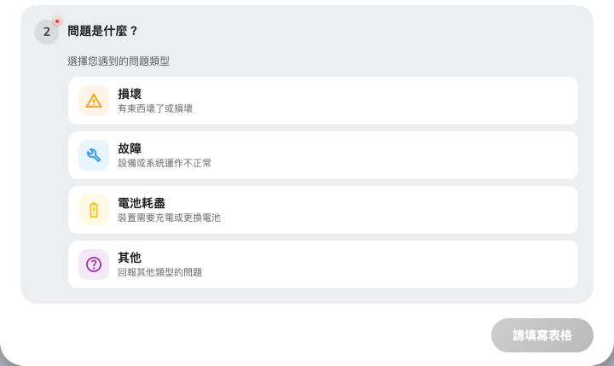
照片與說明，兩者都是可選的。

接下來會發生什麼
支援職員會立刻收到通知 — 電郵與應用程式都有。有人接下這張工單，
經過處理中推到已處理，然後關閉它。
你不會因此收到電郵:
Offision 會寄電郵給支援職員與工單的處理人，但從不寄給匯報問題的人。
請改在應用程式裡追蹤自己的匯報。
你一開始用的那個已匯報問題篩選，同時也列出你匯報過的項目與各自的現況。
之後就到這裡看。
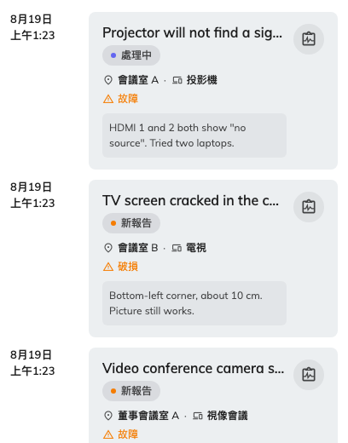
「已匯報問題」篩選下你自己的匯報，最新的在最前面。
打開其中一則就能讀到留言串。留言是處理它的人與你對話的方式 —
新留言會出現在你的匯報上，你也可以在那裡回覆。

確認是否成功
你的新匯報應該立刻出現在已匯報問題篩選下，狀態為新匯報，而且還沒有人被指派。
如果沒有出現，表示它沒有送出 — 重新開啟表單再送一次。

